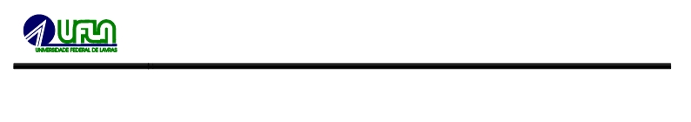
DEPARTAMENTO DE ENGENHARIA
PROGRAMA DE PÓS-GRADUAÇÃO EM ENGENHARIA AGRÍCOLA

RELATÓRIO “ESTÁGIO DOCÊNCIA”

Discente: Matrícula:
Orientador:
Programa: Pós-Graduação em Engenharia Agrícola Nível: ( ) ME ( ) DO
Departamento: Engenharia Agrícola - DEA
Disciplina:
Semestre Letivo: ( )1º ( )2º Ano: Nº de Aulas Ministradas:
Prof. Supervisor:

Descrição das atividades desempenhadas:

_____________________________
Pós-Graduando

______________________________
Prof. Supervisor

____________________________
Prof. Orientador

